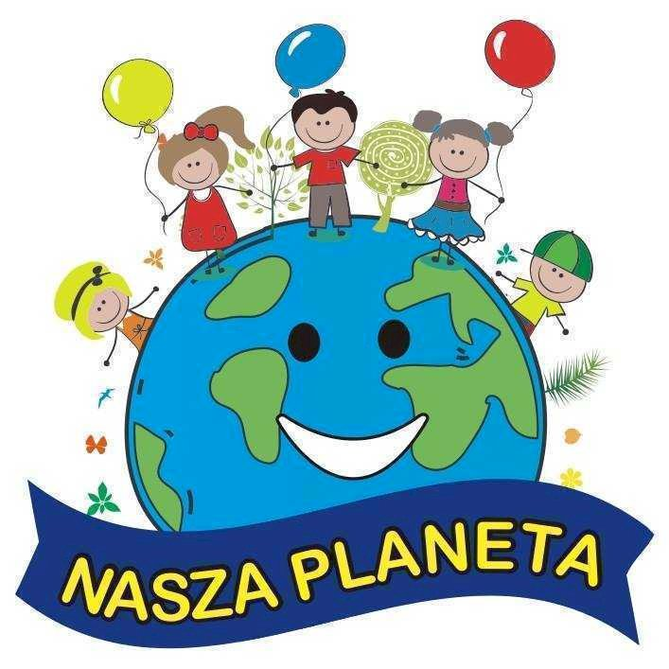
Chrońmy nasze środowisko, łąki, lasy i mrowisko!
Ziemia to skarb, o który musimy wspólnie zadbać!
Chroń Ziemię- masz tylko jedną!
Od Ciebie zależy przyszłość naszej Matki Ziemi!
Oszczędzaj wodę dla siebie i dla następnych pokoleń !
Na ochronie środowiska Twoje zdrowie dużo zyska!
Chroń planetę-bez niej nie ma życia!
Bądź przyjazny dla Ziemi-od Ciebie wszystko zależy!
Ziemia to nasze wspólne dobro więc o nią dbajmy każdego dnia!
